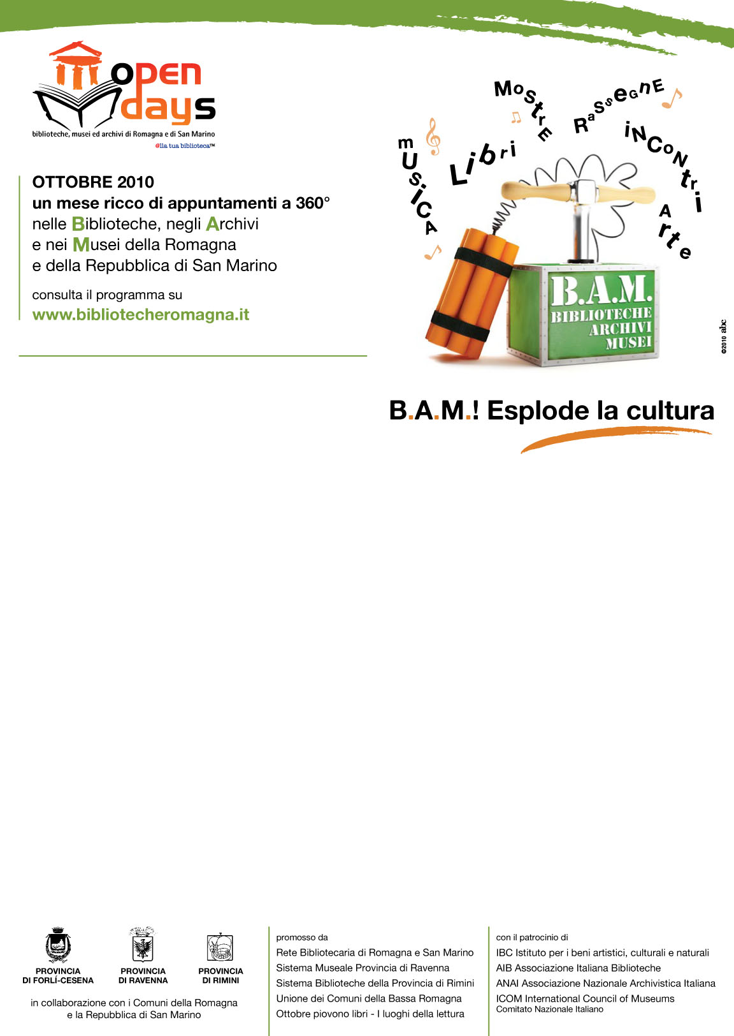
La S.V è invitata


Comune Cotignola

Biblioteca Comunale “L.Varoli”

In collaborazione con il Circolo A.N.S.P.I

Info: Biblioteca Comunale0545/908874
dal lunedì al Venerdì 15,00-18,00 martedì e venerdì 9,00-12,00
Domenica 17 ottobre

Apertura straordinaria Biblioteca
dalle ore 9,00 alle ore 12,30
per i piccoli
- “Un mondo di favole”
letture animate a cura dei lettori volontari

per i più grandi
- visita guidata della biblioteca e aggiornamenti sull’uso del catalogo on line Opac Sol e del nuovo portale Scoprirete

Coffee break e merenda per tutti!!

